附件3:

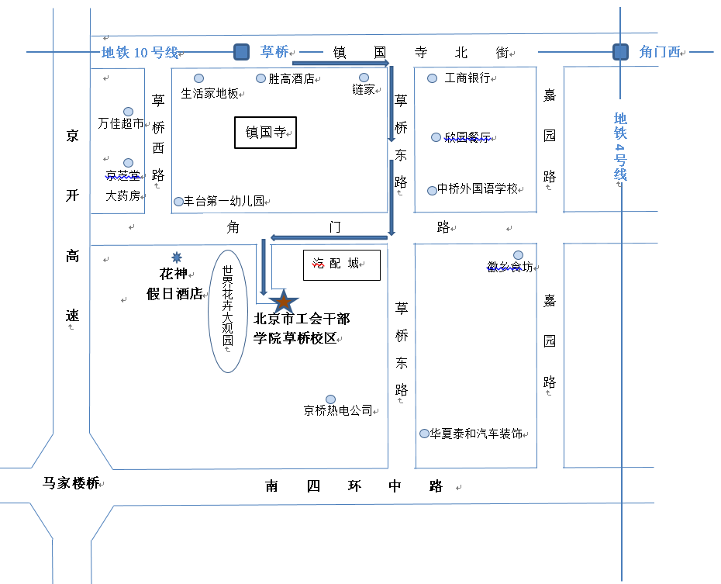北京市工会干部学院草桥校区位置示意图